成功举办“杭州市首届社区青少年乒乓球联赛”
快乐的寒假生活已接近尾声，2月25日在杭州市青少年发展中心的健身馆内来了百名青少年乒乓球高手，他们分别来自杭州市的30个社区，都是在社区内“过五关斩六将”，通过初赛选拔出来的“精英选手”。经过激烈的比拼，孩子们不仅交流了彼此的球技，还成为了“球友”。不少小朋友互相留了电话，计划着私下再杀几个回合呢.
这样大规模组织的社区青少年联赛活动在杭城还是首次，在我中心体育部领导及专业教师的大力支持和帮助下，活动顺利圆满地落下了帷幕……这样的活动不仅让孩子们多了一个展示和交流的机会，也使他们的假期生活更加多姿多彩。
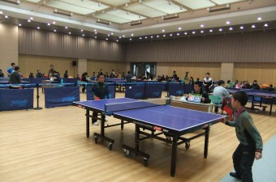
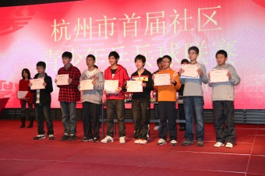

附件：获奖名单；（个人奖、团体奖）

附件：
杭州市首届社区青少年乒乓球比赛成绩公布单
（男子甲组）
排名 | 姓名 | 所在社区
1 | 姚雨杭 | 新工社区
2 | 梅乙泽 | 北落马营社区
3 | 刘海辉 | 新工社区
4 | 蔡汪骏 | 高沙社区
5 | 胡杭江 | 头格社区
6 | 徐泽辉 | 高沙社区
7 | 钱明 | 头格社区
8 | 王康睿 | 高沙社区
（女子甲组）
排名 | 姓名 | 所在社区
1 | 陈昊楠 | 曙光社区
2 | 陈柳莲 | 闸弄口社区
3 | 凌彦 | 新工社区
4 | 陈淑玲 | 海潮社区
5 | 应伊倩 | 高沙社区
6
7
8
杭州市首届社区青少年乒乓球比赛成绩公布单
（男子乙组）
排名 | 姓名 | 所在社区
1 | 张玮 | 万家花园社区
2 | 俞杭江 | 珊瑚沙社区
3 | 倪水锋 | 头格社区
4 | 马翰林 | 东方社区
5 | 曹佳龙 | 新元社区
6 | 周岑森 | 新元社区
7 | 朱佳锦 | 东方社区
8 | 孙江南 | 七格社区
（女子乙组）
排名 | 姓名 | 所在社区
1 | 吕燕 | 曙光社区
2 | 李晓婷 | 木场巷社区
3 | 董美玲 | 太庙社区
4 | 何静怡 | 海潮社区
5 | 厉涵 | 高沙社区
6 | 余烨旻 | 闸弄口社区
7 | 封佳奕 | 新工社区
8 | 张恬恬 | 侯潮门社区

杭州市首届社区青少年乒乓球比赛成绩公布单
（男子丙组）
排名 | 姓名 | 所在社区
1 | 曹昊 | 曙光社区
2 | 金品佳 | 侯潮门社区
3 | 周加銘 | 中沙社区
4 | 郑行川 | 万家花园社区
5 | 魏成刚 | 中沙社区
6 | 寿英杰 | 松合社区
7 | 陈峙兵 | 侯潮门
8 | 沈建华 | 东方社区
（女子丙组）
排名 | 姓名 | 所在社区
1 | 李艺颖 | 曙光社区
2 | 周鼎 | 万家花园社区
3 | 陈珏 | 万家花园社区
4 | 华洁 | 侯潮门社区
5 | 袭雨雯 | 木场巷社区
6 | 盛裔 | 太庙社区
7 | 天钰尔 | 海潮社区
8

杭州市首届社区乒乓球联赛个人优胜奖
潘泽康、吴浙旗、余高明、娄逸帆、严文杰、邓庆中、袁文强、王志成、黄皓、李钢、严茂华、章超、陈哲天、兰智慧、梁少聪、余悦、来吉阳、沈一奇、李伊凡、葛成涛、朱加豪、王逸辰、陶宇东、唐伟斌、顾子帆、沈佳明、熊佳兵、熊嘉峰、郭成、杨华、徐天宁、李秀珑、高天谊、程泓玉、倪韦、余寅、张静霞、王轶、沈云强、漏顺杰、葛云飞、鲁家铭、王佳呈、葛佳伟、景童。

杭州市首届社区乒乓球联赛团体奖

一等奖：曙光社区、万家花园社区

二等奖：头格社区、侯潮门社区、高沙社区、新工社区、木场巷社区、中沙社区

三等奖：珊瑚沙社区、七格社区、新元社区、智格社区、松合社区、下沙社区、湾南社区、东方社区、闸弄口社区、海潮社区、太庙社区、上羊市街社区、春江社区、北落马营社区

